

编译原理实验
课程报告

姓 名： 郑召作
学 号： 20161001451
班 学 号： 19216107
专 业： 信息安全
院 系： 计算机学院
指导教师： 刘远兴

2018 年 11 月 28 日

目录
自定义小语言的编译实验 4
一、摘要 4
二、分工 4
三、需求分析 4
四、设计 5
4.1总体设计 5
4.2 自己负责的模块设计 6
4.3函数的功能实现 8
4.4 算法设计 8
五、调试分析 15
六、使用手册 15
七、测试结果 16
八、总结 17
九、附录 18
应用LR（0）方法实现语法分析问题 19
一、摘要 19
二、分工 19
三、需求分析 19
四、设计 20
4.1总体设计 20
4.2 自己负责的模块设计 21
4.3函数的功能实现 23
4.4 算法设计 23
五、调试分析 33
六、使用手册 33
七、测试结果 33
八、总结 36
基于元胞自动机的网络病毒演化规则学习 37
一、元胞自动机介绍： 37
二、网络病毒建模 37
三、SIR模型 38
四、元胞自动机网络病毒模型 39
五、总结 41
六、参考文献 42

自定义小语言的编译实验

一、摘要
题目：自定义小语言的编译实验
实习时间：07/11/2018
【问题描述】
自定义小语言的编译实验问题的一种描述是：完成一个小型编译程序的词法分析，其中进行词法分析分析的程序或者函数叫做词法分析器。
【基本要求】
①从左到右一个一个字符地读入源程序，即对源程序的字符流进行扫描
②根据构词规则识别单词（也称单词符号或符号）
③能够对识别出来的单词进行判别类型
其核心任务是扫描、识别单词给出定性、定长的处理；

二、分工
我们小组具体分工如下：
宋志颖：负责系统整合，以及整个程序架构的设计。
周明星：负责实现通过正规表达式输出有限自动机。
郑召作：负责实现将一个非确定有限自动机转换为确定有限自动机。
张知秋：负责根据一个正规表达式构造最少状态的确定有限自动机。
潘冠男：负责根据正规表达式确定的最少状态确定有限自动机实现一个代码的DFA模拟。
黄新宇：负责构造一个有限状态自动机，并判断输入串能否识别。

三、需求分析
（1）处理C语言源程序，过滤掉无用符号；
（2）判断源程序中单词的合法性，并分解出正确的单词；
（3）以二元组形式存放在文件中；
（4）输入数据：所给文法的源程序字符串。
输出结果应为：二元组（syn,token）构成的序列。
其中：syn为单词种别码或类型；
token为存放的单词；
例：对源程序izone dims a = 3 int b >=2 while (1) $的源文件，经过词法分析后输出如下序列：
(标识符 ,izone)
(标识符 ,dims)
(标识符 ,a)
(= , 37)
(常数 , 3)
(int , 19)
(标识符 ,b)
(>= , 49)
(常数 , 2)
(while , 34)
(( , 42)
(常数 , 1)
() , 43)
($ , 74)

四、设计

4.1总体设计
（1）数据结构
1、我们使用了两个二维数组分别存储保留字(reserveWord)和操作符(operatorOrDelimiter)；
2、对于操作者的源文件逐字符地读入数组（resourceProject）中；
3、对于每个操作符、保留字以及标识符我们都使用了种别码来区分，而且操作符和保留字都在老师的基础上有了数量增加，比如“double”，“else”，“>=”，在本文后面会将各单词及其种别码贴出。
4、输出结果应为：二元组（syn,token）构成的序列。
其中：syn为单词种别码或类型，token为存放的单词；

（2）文件结构
总共有如下文件：
1、source.txt 程序待读入的自定义语言源文件
2、compile.txt 程序词法分析之后的单词输出
3、源.cpp 程序源代码
4、单词符号 单词种别码

（3）基本思想
1、我们定义了一个关键字数组，把题目设置的关键字存入
2、从文件中读入源程序，对其进行词法分析
3、从读入的串中进行清洗，去除多余的空格、换行及注释
4、从输入串一个一个的赋值给ch，并对其进行分析

4.2 自己负责的模块设计
在我们小组进行讨论时，我对单词的定义进行了校准，把单词当作一个字符串，是构成源代码的最小单位，在词法分析的过程中，我们还需要判别出单词的类型，如：标识符、数字、关键字、符号等。
我在老师所给的题目要求能够识别的关键字和符号之上，扩充了c语言的内置关键字和符号，如++，+=，break等。然后对队友设计的NFA转化为DFA，DFA就是确定的有限自动机，因为DFA和NFA关系密切，我们经常需要把他们拿到一起来讲，NFA可以转化成为一个DFA，DFA依然是一个数学model，它和NFA有以下区别
1. 不存在ε-transition，也就是说，不存在ε为input symbol的边
2. 对于move函数，move : (state, symbol) -> S，具体来说就是，一个状态和一个特定的input symbol，不会映射到2个不同的状态。这样的结果是，每个状态，关于每个特定的input symbol，只有一条出边

下列转化图是保留字、标识符、数字的DFA：

字母、下划线、数字
A
字母、下划线
B
B

图1 保留字与标识符DFA

数字

数字
A
B

图2 数字识别DFA

我在接下来的工作中，主要还负责了代码的编写，即文件输入的数据结构和程序识别单词分类函数的编写，即DFA算法模块，该模块为本算法核心，通过DFA模块来对扫描得到的单词进行分类，接下来为该模块的详细过程
在Main函数对源文件从头到尾进行读入数组后，这个时候扫描程序首先要询问当前的字符是不是空格，若是空格，则继续扫描下一个字符，直至不是空格
然后询问这个字符是不是字母，若是则进行标识符和保留字的识别；
若这个字符为数字，则进行数字的判断。否则，依次对这个字符可能的情况进行判断;
若是将所有可能都走了一遍还是没有知道它是谁，则认定为错误符号，输出该错误符号，然后结束。
每次成功识别了一个单词后，单词都会存在token[ ]中。然后确定这个单词的种别码，最后进行下一个单词的识别。
这就是扫描程序进行的工作，可以说这个程序彻底实现了确定有限自动机的某些功能，比如说识别标识符，识别数字等。为了简单起见，这里的数字只是整数。

（1）系统流程图
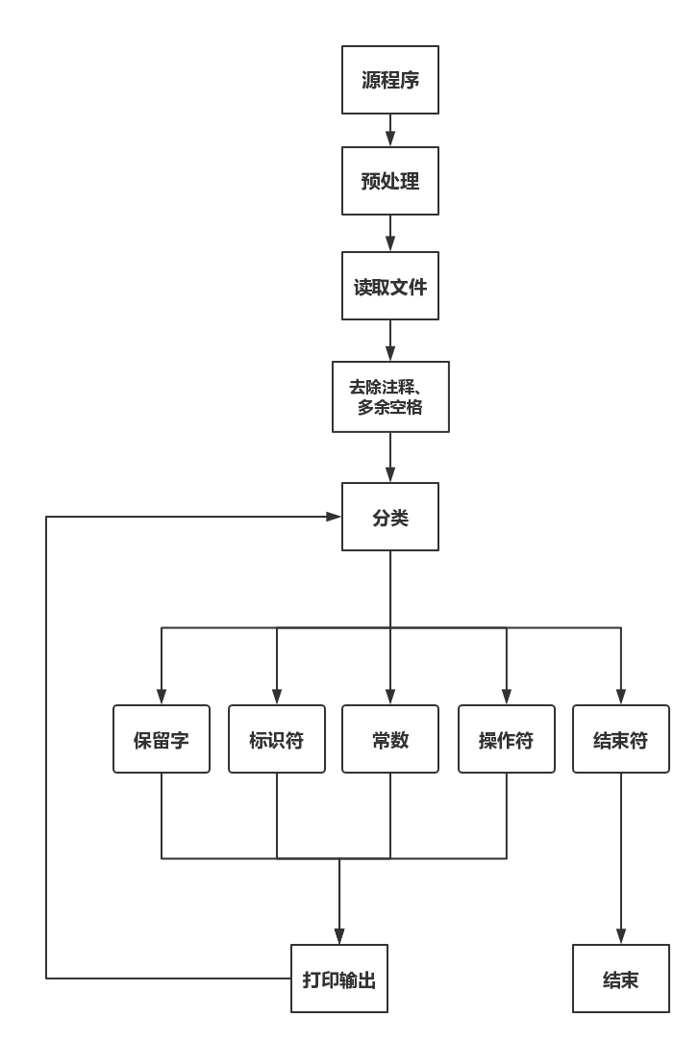
图3 程序流程图
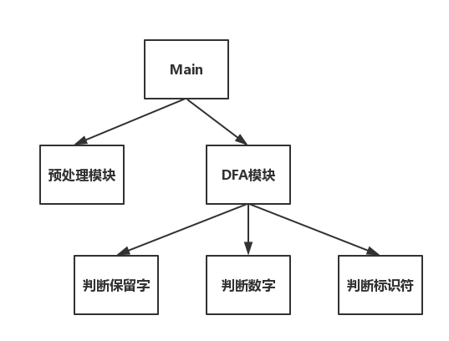
图4 函数调用图

（2）模块接口说明
表1模块接口说明

 | 输入 | 输出 | 功能
预处理模块 | 读取文件源代码 | 预处理之后的源代码 | 删除注释
DFA模块 | 预处理之后的源代码 | 返回单词类别及种别码 | 单词分类及判断是否为操作符
判断保留字模块 | 单词 | 判断结果 | 判断是否为保留字
判断数字模块 | 单词 | 判断结果 | 判断是否为数字
判断标识符模块 | 单词 | 判断结果 | 判断是否为标识符

4.3函数的功能实现
- int searchReserve(char reserveWord[][20], char s[])：查找保留字
- bool IsLetter(char letter)：判断是否为标识符
- bool IsDigit(char digit)：判断是否为数字
- void filterResource(char r[], int pProject) 编译预处理，取出无用的字符和注释
- void Scanner(int &syn, char resourceProject[], char token[], int &pProject)分析子程序

4.4 算法设计

/****************************DFA算法***********************/
void Scanner(int &syn, char resourceProject[], char token[], int &pProject)
{
//根据DFA的状态转换图设计
int i, count = 0;//count用来做token[]的指示器，收集有用字符
char ch;
ch = resourceProject[pProject];
while (ch == ' ')
{
//过滤空格，防止程序因识别不了空格而结束
pProject++;
ch = resourceProject[pProject];
}
for (i = 0; i<20; i++)
{
//每次收集前先清零
token[i] = '\0';
}
if (IsLetter(resourceProject[pProject]))
{
//开头为字母
token[count++] = resourceProject[pProject];
pProject++;
while (IsLetter(resourceProject[pProject]) || IsDigit(resourceProject[pProject]))
{
//后跟字母或数字
token[count++] = resourceProject[pProject];
pProject++;
}
token[count] = '\0';
syn = searchReserve(reserveWord, token);
if (syn == -1)
{
//若不是保留字则是标识符
syn = 36;
//标识符种别码
}
return;
}
else if (IsDigit(resourceProject[pProject]))
{
//首字符为数字
while (IsDigit(resourceProject[pProject]))
{
token[count++] = resourceProject[pProject];
pProject++;
}//多读了一个字符既是下次将要开始的指针位置
token[count] = '\0';
syn = 35;//常数种别码
}
else if (ch == '=' || ch == '+'|| ch == ',' || ch == '(' || ch == ')'|| ch == '-' || ch == '*'
||ch == '/' || ch == ';' || ch == '^'|| ch == '\"' || ch == '\'' || ch == '~'
|| ch == '#' || ch == '%' || ch == '['|| ch == ']' || ch == '{' || ch == '}' || ch == '\\'
|| ch == '.' || ch == '\?' || ch == ':')
{
//若为运算符或者界符，查表得到结果
token[0] = resourceProject[pProject];
token[1] = '\0';
for (i = 0; i<37; i++)
{
//查运算符界符表
if (strcmp(token, operatorOrDelimiter[i]) == 0)
{
//获得种别码，使用了一点技巧，使之呈线性映射
syn = 37 + i;
break;
}
}
pProject++;
return;
}
else if (resourceProject[pProject] == '<')
{
// <= << 和 <识别
pProject++;
if (resourceProject[pProject] == '=')
{
syn = 47;
}
else if (resourceProject[pProject] == '<')
{
syn = 63;
}
else
{
pProject--;
syn = 46;
}
pProject++;
return;
}
else if (resourceProject[pProject] == '>')
{
// >= >> 和>识别
pProject++;
if (resourceProject[pProject] == '=')
{
syn = 49;
}
else if (resourceProject[pProject] == '>')
{
syn = 64;
}
else
{
pProject--;
syn = 48;
}
pProject++;
return;
}
else if (resourceProject[pProject] == '=')
{
// ==和=识别
pProject++;
if (resourceProject[pProject] == '=')
{
syn = 50;
}
else
{
pProject--;
syn = 37;
}
pProject++;
return;
}
else if (resourceProject[pProject] == '!')
{
//!和!=识别
pProject++;
if (resourceProject[pProject] == '=')
{
syn = 51;
}
else
{
syn = 73;
pProject--;
}
pProject++;
return;
}
else if (resourceProject[pProject] == '&')
{
// &&和&识别
pProject++;
if (resourceProject[pProject] == '&')
{
syn = 58;
}
else
{
pProject--;
syn = 57;
}
pProject++;
return;
}
else if (resourceProject[pProject] == '|')
{
// ||和|识别
pProject++;
if (resourceProject[pProject] == '|')
{
syn = 60;
}
else
{
pProject--;
syn = 59;
}
pProject++;
return;
}
else if (resourceProject[pProject] == '*')
{
// **和*识别
pProject++;

if (resourceProject[pProject] == '*')
{
syn = 40;
}
else
{
pProject--;
syn = 39;
}
pProject++;
return;
}
else if (resourceProject[pProject] == '$')
{
//结束符
syn = 74;
}
else
{
//不能被以上词法分析识别，则出错
printf("error：there is no exist %c \n", ch);
system("pause");
exit(0);
}
}

/********查找保留字*****************/
int searchReserve(char reserveWord[][20], char s[])
{
for (int i = 0; i < 34; i++)
{
if (strcmp(reserveWord[i], s) == 0)
{
//若成功查找，则返回种别码
return i + 1;
//返回种别码
}
}

return -1;
}

/*********************判断是否为标识符********************/
bool IsLetter(char letter)
{
//允许下划线也为标识符的一部分可以放在首部或其他地方
if (letter >= 'a'&&letter <= 'z' || letter >= 'A'&&letter <= 'Z' || letter == '_')
{
return true;
}
else
{
return false;
}
}

/********************判断是否为数字************************/
bool IsDigit(char digit)
{
if (digit >= '0'&&digit <= '9')
{
return true;
}
else
{
return false;
}
}

/********************编译预处理，取出无用的字符和注释**********************/
void filterResource(char r[], int pProject)
{
char tempString[10000];
int count = 0;
for (int i = 0; i <= pProject; i++)
{
if (r[i] == '/'&&r[i + 1] == '/')
{
//若为单行注释“//”,则去除注释后面的东西，直至遇到回车换行
while (r[i] != '\n')
{
i++;
}
}
if (r[i] != '\n'&&r[i] != '\t'&&r[i] != '\v'&&r[i] != '\r')
{
//若出现无用字符，则过滤；否则加载
tempString[count++] = r[i];
}
}
tempString[count] = '\0';
strcpy(r, tempString);
}

五、调试分析
（1）优点分析：
1、有两种打印结果：屏幕显示以及文件输出
2、此词法分析器支持单行注释，即通过使用 // 来注释
（2）缺点分析：
1、没有操作符识别模块，而是将操作符的识别放在DFA模块中，显得很累赘。
对于数字识别，没有考虑到十六进制数的识别

（3）改进的方法：
1、和识别数字模块一样，但是由于操作符识别的个数及格式不同，需要考虑操作符本身及它下一个字符，因此需要传入当前读取位置给操作符识别模块。
2、修改数字识别的DFA

六、使用手册
（1）在文件里面输入自定义语言的源代码
（2）输入完代码之后，加入结束符“$”
（3）运行代码，得到结果
（4）compile.txt中内容即词法分析结果

七、测试结果
1、输入source.txt内容：
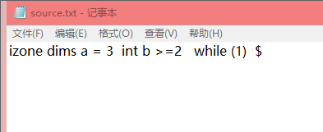
图5 source.txt内容

2、显示输出结果：
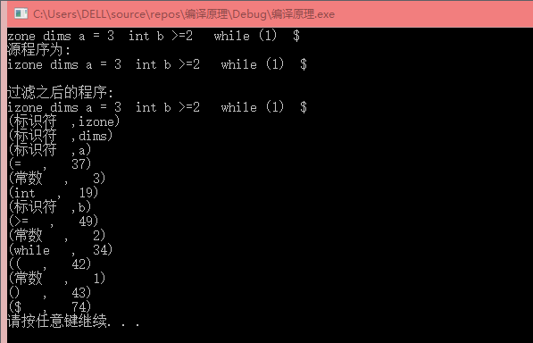
图6 显示输出结果

3、compile.txt输出内容：
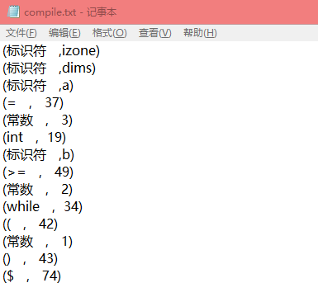
图7 compile.txt输出内容

八、总结
此次实验让我了解了如何设计、编制并调试词法分析程序，并加深了我对词法分析器原理的理解；
更重要的是通过这次上机实习，我更加理解了高级语言单词的分类，在应用之中更加熟练地了解NFA到DFA的转化，以及如何表示并识别单词规则，掌握状态图到识别程序的编程。熟悉了直接构造词法分析器的方法和相关原理，并学会使用C语言直接编写词法分析器；
同时更熟练的掌握用c语言编写程序，实现了基本词法分析器功能；

九、附录
表2 单词种别码
单词符号 | 种别编码 | 单词符号 | 种别编码
dim | 1 | + | 38
if | 2 | * | 39
do | 3 | ** | 40
stop | 4 | , | 41
auto | 5 | ( | 42
break | 6 | ) | 43
case | 7 | - | 44
char | 8 | / | 45
const | 9 | < | 46
continue | 10 | <= | 47
default | 11 | > | 48
double | 12 | >= | 49
else | 13 | == | 50
enum | 14 | != | 51
extern | 15 | ; | 52
float | 16 | ^ | 53
for | 17 | \ | 54
goto | 18 | \’ | 55
int | 19 | # | 56
long | 20 | & | 57
register | 21 | && | 58
return | 22 | | | 59
short | 23 | || | 60
signed | 24 | % | 61
sizeof | 25 | ~ | 62
static | 26 | << | 63
struct | 27 | >> | 64
switch | 28 | [ | 65
typedef | 29 | ] | 66
union | 30 | { | 67
unsigned | 31 | } | 68
void | 32 | \\ | 69
volatile | 33 | . | 70
while | 34 | \? | 71
数字 | 35 | : | 72
标识符 | 36 | ! | 73
= | 37 | end | 74

应用LR（0）方法实现语法分析问题

一、摘要
题目：应用LR（0）方法实现语法分析问题
实习时间：15/11/2018
【问题描述】
应用LR（0）方法实现语法分析问题的一种描述是：
构造LR 分析程序，利用它进行语法分析，判断给出的符号串是否为该文法识别的句子；
【基本要求】
①LR分析器能够构造来识别所有能用上下文无关文法写的程序设计语言的结构。
②LR分析方法是已知的最一般的无回溯，移进-归约方法，它能够和其他移进-归约方法一样有效地实现。
③LR方法能分析的文法类是预测分析法能分析的文法类的真超集。

二、分工
我们小组具体分工如下：
张知秋：负责程序的总体规划，以及系统各个模块的整合。
郑召作：负责整个程序架构的设计以及程序输出界面的设计。
潘冠男：负责根据输入的LR(0)文法，输出相应的LR(0)项目集。
宋志颖：负责根据输入的LR(0)文法和相应的项目集，构造项目集DFA。
周明星：负责根据构造的项目集DFA，输出相应的LR(0)分析表。
黄新宇：根据生成的LR(0)分析表，对输入的代码段进行的语法分析。

三、需求分析
（1）LR分析法是一种能够根据分析栈中的文法符号串（状态）和向右顺序查看第k个输入字符就能够唯一确定LR（k）分析器的动作是移进还是用哪一条产生式归约的分析方法。
（2）采用LR（0）分析法进行本次实验，即无需向前查看输入符号就能够确定分析器的动作。
（3）测试数据：
输入的文法规则：
S->E
E->E+T
E->T
T->T*F
T->F
F->(E)
F->i
需要识别的语法串：
(i)+i

输出结果应为：判断是否能够规约成功，若成功则输出规约过程
steps |op-stack input operation |state-stack ACTION GOTO
1 |# (i)+i# shift |0 S1
2 |#( i)+i# shift |01 S5
3 |#(i )+i# reduce(F->i) |015 R6 3

四、设计

4.1总体设计
（1）数据结构
1、GOTO表由整形二维数组表示
2、Action表由Content结构体的二维数组表示
3、Closure闭包由C++的STL标准模板库中的Vector容器表示，其泛型为Closure类
4、文法由C++的STL标准模板库中的Vector容器表示，其泛型为WF类
5、使用STL标准模板库中的Map关联容器来使用，其键为string类型，值为泛型为整型的vector容器

（2）文件结构
总共有如下文件：
- 源.cpp ：程序执行的C++源代码

（3）基本思想
LR（0）分析器由三个部分组成：
(1)总控程序，也可以称为驱动程序。对所有的LR分析器总控程序都是相同的。
(2)分析表，不同的文法分析表将不同，同一个文法采用的LR分析器不同时，分析表将不同，分析表又可以分为动作表（ACTION）和状态转换（GOTO）表两个部分，它们都可用二维数组表示。由于它是总控程序的依据，所以在程序的第一部分就已经定义好。
(3)分析栈，包括文法符号栈和相应的状态栈，它们均是先进后出栈。
分析器的动作就是由栈顶状态和当前输入符号所决定。
(4)LR分析器及时察觉语法错误,快到自左向右扫描输入的最大可能。
为了使一个文法是LR的，只要保证当句柄出现在栈顶时，自左向右扫描的移进-归约分析器能够及时识别它便足够了。当句柄出现在栈顶时，LR分析器必须要扫描整个栈就可以知道这一点，栈顶的状态符号包含了所需要的一切信息。如果仅知道栈内的文法符号就能确定栈顶是什么句柄。由于LR分析表的转移函数本质上就是这样的有限自动机，因为，如果这个识别句柄的有限自动机自底向上读栈中的文法符号的话，它达到的状态正是这时栈顶的状态符号所表示的状态，所以，LR分析器可以从栈顶的状态确定它需要从栈中了解的一切。
SP为栈指针，S[i]为状态栈，X[i]为文法符号栈。状态转换表用GOTO[i，X]=j表示，规定当栈顶状态为i，遇到当前文法符号为X时应转向状态j，X为终结符或非终结符。
ACTION[i，a]规定了栈顶状态为i时遇到输入符号a应执行。动作有四种可能：
(1)移进：
action[i，a]= Sj：状态j移入到状态栈，把a移入到文法符号栈，其中i,j表示状态号。
(2)归约：
action[i，a]=r_{k}：当在栈顶形成句柄时，则归约为相应的非终结符A，即文法中有A-B的产生式，若B的长度为R(即|B|=R)，则从状态栈和文法符号栈中自顶向下去掉R个符号，即栈指针SP减去R，并把A移入文法符号栈内，j=GOTO[i,A]移进状态栈，其中i为修改指针后的栈顶状态。
(3)接受acc:
当归约到文法符号栈中只剩文法的开始符号S时，并且输入符号串已结束即当前输入符是'#'，则为分析成功。
(4)报错:
当遇到状态栈顶为某一状态下出现不该遇到的文法符号时，则报错，说明输入端不是该文法能接受的符号串。

4.2 自己负责的模块设计
我负责整个程序架构的设计以及程序输出界面的设计，将整个程序分为以下六个模块
1、读入单词序列
2、读入语法规则
3、构造基于该语法的Clousure（项目集规范族）集合
4、基于上一步构造所有规范句型活前缀的DFA
5、根据这个DFA来构造Action表与Goto表（统称为分析表）
6、根据分析表来进行分析

更加仔细地说：
利用Vector容器来存储所有的文法WF，利用同类型的容器item来存储拓广之后的所有文法。make_item()获得文法的所有拓展，利用这个函数可以获得所有文法的拓广文法。在实现这个函数的同时需要调用vector的内置函数insert（）， 将 ‘.’ 插入到制定字符串的指定位置i 并存储到 扩展文法n位置，这样只需要进行下标的定位就可以实现‘.’的加入。
之后，要进行项目规范族的划分，同一族的项目可以通过到达，所以利用递归算法可以很快实现项目集的划分，在同一族中被选中的项目原本的下标会出现靠后的情况，这时需要引入另一数组Used[]记录使用情况，如果被选中过，则不可以被再次选中，反之可以进入新的族。make_set() ，这个函数就是用来实现识别活前缀的DFA 项目集规范族的构建。并且它是递归的函数。
获得了每个独立的识别活前缀的DFA 项目集规范族后，下一步，就是要将他们连接起来，连接的弧我们通过终结符号或非终结符号来实现。因为每个项目都是不同的，当只有.的位置不同时可以确定他们是可以通过某个字符弧连接到的，也可以延伸到规范族可以连接到。
前期工作完成后接下来就是置表了。首先完成ACTION表。函数make_table()置Action表。实现过程也如图上述实验功能所述，在此不再赘述。值得一提的是，按实验功能所述，我利用Act.type的值来区分移近、规约以及接受。当然第一步是要初始化ACTION表全部赋值为“错误”的值，之后进行表的构建会将“错误”值替换。
GOTO表的构建如同ACTION表的过程，细心就好。
最后一步也是最重要的一步就是分析函数void analyse(string src)，这是用来传入待分析串并且返回结果是否符合LR0文法。函数的实现方法也如同实验功能所述，但是在结构体的创建时要想好需要什么标识符来标识需要用到的信息，比如该规范族通过某字符连接到下一规范族的下标需要存储等等。

（1）系统流程图
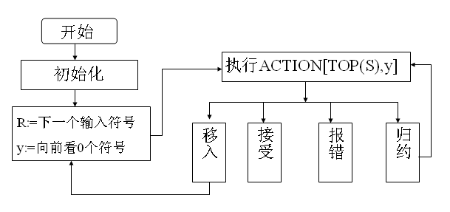
图8 系统流程图

（2）模块接口说明

表3模块接口说明
 | 输入 | 输出 | 功能
LR(0)文法键入模块 | 输入文法规则 | 保存至缓冲区 | 输入文法规则
LR(0)项目构造模块 | 缓冲区的文法规则 | LR(0)项目 | 构造LR(0)项目
活前缀NFA模块 | 产生式的项目 | NFA状态 | 把项目转化NFA状态
规范族构造模块 | NFA状态 | DFA状态 | 构造识别一个文法活前缀的DFA项目集
LR(0)分析表构造模块 | LR(0)项目集规范族 | LR(0)分析表 | 构造LR(0)分析表
键入语法串模块 | 键入语法串 | 保存至缓冲区 | 键入语法串
LR(0)分析器模块 | 语法串 | 输出规约过程 | LR(0)分析器

4.3函数的功能实现
（1）void make_set()//构造LR(0)项目集规范族的构造
（2）void make_item() //构造LR(0)项目
（3）void make_V()//收集LR(0)分析表的Action和GOTO的表项
（4）void make_go()//获取转换状态
（5）void make_table()//输出LR（0）的action,goto分析表
（6）void analyse(string src)//对输入串进行分析

4.4 算法设计
void make_item()
{
memset(to, -1, sizeof(-1));
for (int i = 0; i <wf.size(); i++)
for (int j = 0; j <= wf[i].right.length(); j++)
{
string temp = wf[i].right;
temp.insert(temp.begin() + j, CH);
dic[wf[i].left].push_back(items.size());
if (j)
to[items.size() - 1] = items.size();
items.push_back(WF(wf[i].left, temp, i, items.size()));
}

cout << "\n该文法生成的项目表如下:" << endl;
puts("-------------------------项目表-------------------------");
for (int i = 0; i < items.size(); i++)
printf("%s->%s\n", items[i].left.c_str(), items[i].right.c_str());
puts("--------------------------------------------------------\n\n");
}

void make_set()
{
bool has[MAX];
for (int i = 0; i < items.size(); i++)
if (items[i].left[0] == 'S' && items[i].right[0] == CH)
{
Closure temp;
string& str = items[i].right;
vector<WF>& element = temp.element;
element.push_back(items[i]);
int x = 0;
for (x = 0; x < str.length(); x++)
if (str[x] == CH)
break;

memset(has, 0, sizeof(has));
has[i] = 1;
if (x != str.length() - 1)
{
queue<string> q;
q.push(str.substr(x + 1, 1));
while (!q.empty())
{
string u = q.front();
q.pop();
vector<int>& id = dic[u];
for (int j = 0; j < id.size(); j++)
{
int tx = id[j];
if (items[tx].right[0] == CH)
{
if (has[tx]) continue;
has[tx] = 1;
if (isupper(items[tx].right[1]))
q.push(items[tx].right.substr(1, 1));
element.push_back(items[tx]);
}
}
}
}
collection.push_back(temp);
}
for (int i = 0; i < collection.size(); i++)
{
map<int, Closure> temp;
for (int j = 0; j < collection[i].element.size(); j++)
{
string str = collection[i].element[j].right;
int x = 0;
for (; x < str.length(); x++)
if (str[x] == CH) break;
if (x == str.length() - 1)
continue;
int y = str[x + 1];
int ii;

str.erase(str.begin() + x);
str.insert(str.begin() + x + 1, CH);

WF cmp = WF(collection[i].element[j].left, str, -1, -1);
for (int k = 0; k< items.size(); k++)
if (items[k] == cmp)
{
ii = k;
break;
}

memset(has, 0, sizeof(has));
vector<WF>& element = temp[y].element;
element.push_back(items[ii]);
has[ii] = 1;
x++;

if (x != str.length() - 1)
{
queue<string> q;
q.push(str.substr(x + 1, 1));
while (!q.empty())
{
string u = q.front();
q.pop();
vector<int>& id = dic[u];
for (int j = 0; j < id.size(); j++)
{
int tx = id[j];
if (items[tx].right[0] == CH)
{
if (has[tx]) continue;
has[tx] = 1;
if (isupper(items[tx].right[1]))
q.push(items[tx].right.substr(1, 1));
element.push_back(items[tx]);
}
}
}
}
}
map<int, Closure>::iterator it = temp.begin();
for (; it != temp.end(); it++)
collection.push_back(it->second);
for (int i = 0; i < collection.size(); i++)
sort(collection[i].element.begin(), collection[i].element.end());
for (int i = 0; i < collection.size(); i++)
for (int j = i + 1; j < collection.size(); j++)
if (collection[i] == collection[j])
collection.erase(collection.begin() + j);
}

puts("-------------CLOSURE---------------------");
stringstream sin;
for (int i = 0; i < collection.size(); i++)
{
sin.clear();
string out;
sin << "closure-I" << i;
sin >> out;
collection[i].print(out);
}
puts("");

}

void make_V()
{
memset(used, 0, sizeof(used));
for (int i = 0; i < wf.size(); i++)
{
string& str = wf[i].left;
for (int j = 0; j < str.length(); j++)
{
if (used[str[j]]) continue;
used[str[j]] = 1;
V.push_back(str[j]);
}
string& str1 = wf[i].right;
for (int j = 0; j < str1.length(); j++)
{
if (used[str1[j]]) continue;
used[str1[j]] = 1;
V.push_back(str1[j]);
}
}
sort(V.begin(), V.end());
V.push_back('#');
}

void make_cmp(vector<WF>& cmp1, int i, char ch)
{
for (int j = 0; j < collection[i].element.size(); j++)
{
string str = collection[i].element[j].right;
int k;
for (k = 0; k < str.length(); k++)
if (str[k] == CH)
break;
if (k != str.length() - 1 && str[k + 1] == ch)
{
str.erase(str.begin() + k);
str.insert(str.begin() + k + 1, CH);
cmp1.push_back(WF(collection[i].element[j].left, str, -1, -1));
}
}
sort(cmp1.begin(), cmp1.end());
}

void make_go()
{
memset(go, -1, sizeof(go));
int m = collection.size();

for (int t = 0; t < V.size(); t++)
{
char ch = V[t];
for (int i = 0; i < m; i++)
{
vector<WF> cmp1;
make_cmp(cmp1, i, ch);

if (cmp1.size() == 0) continue;
for (int j = 0; j < m; j++)
{
vector<WF> cmp2;
for (int k = 0; k < collection[j].element.size(); k++)
{
string& str = collection[j].element[k].right;
int x;
for (x = 0; x < str.length(); x++)
if (str[x] == CH)
break;
if (x && str[x - 1] == ch)
cmp2.push_back(WF(collection[j].element[k].left, str, -1, -1));
}
sort(cmp2.begin(), cmp2.end());

bool flag = true;
if (cmp2.size() != cmp1.size()) continue;

for (int k = 0; k < cmp1.size(); k++)
if (cmp1[k] == cmp2[k]) continue;
else flag = false;

if (flag)
go[i][ch] = j;
}

}

}

puts("---------------EDGE----------------------");
stringstream sin;
string out;
for (int i = 0; i < m; i++)
for (int j = 0; j < m; j++)
for (int k = 0; k < MAX; k++)
if (go[i][k] == j)
{
sin.clear();
sin << "I" << i << "--" << (char)(k) << "--I" << j;
sin >> out;
printf("%s\n", out.c_str());
}

}

void make_table()
{
memset(Goto, -1, sizeof(Goto));

for (int i = 0; i < collection.size(); i++)
for (int j = 0; j < V.size(); j++)
{
char ch = V[j];
int x = go[i][ch];
if (x == -1) continue;
if (!isupper(ch))
action[i][ch] = Content(0, x);
else
Goto[i][ch] = x;
}

//write r and acc to the table
for (int i = 0; i < collection.size(); i++)
for (int j = 0; j < collection[i].element.size(); j++)
{
WF& tt = collection[i].element[j];
if (tt.right[tt.right.length() - 1] == CH)
{
if (tt.left[0] == 'S')
action[i]['#'] = Content(2, -1);
else
for (int k = 0; k < V.size(); k++)
{
int y = V[k];
//cout << "YES " << endl;
action[i][y] = Content(1, tt.back);
}
}
}

puts("------------------------------------------LR(0)分析表--------------------------------------------------------");
printf("%10s%5c%5s", "|", V[0], "|");
for (int i = 1; i < V.size(); i++)
printf("%5c%5s", V[i], "|");
puts("");
for (int i = 0; i < (V.size() + 1) * 10; i++)
printf("-");
puts("");
stringstream sin;
for (int i = 0; i < collection.size(); i++)
{
printf("%5d%5s", i, "|");
for (int j = 0; j < V.size(); j++)
{
char ch = V[j];
if (isupper(ch))
{
if (Goto[i][ch] == -1)
printf("%10s", "|");
else
printf("%5d%5s", Goto[i][ch], "|");
}
else
{
sin.clear();
if (action[i][ch].type == -1)
printf("%10s", "|");
else
{
Content& temp = action[i][ch];
if (temp.type == 0)
sin << "S";
if (temp.type == 1)
sin << "R";
if (temp.type == 2)
sin << "acc";
if (temp.num != -1)
sin << temp.num;
sin >> temp.out;
printf("%7s%3s", temp.out.c_str(), "|");
}
}
}
puts("");
}
for (int i = 0; i < (V.size() + 1) * 10; i++)
printf("-");
puts("");

}

void print(string s1, string s2, string s3, string s4, string s5, string s6, string s7)
{
printf("%-15s|%-15s%-15s%-20s|%-15s%-15s%-15s\n", s1.c_str(), s2.c_str(), s3.c_str(), s4.c_str(), s5.c_str(),
s6.c_str(), s7.c_str());
}

string get_steps(int x)
{
stringstream sin;
sin << x;
string ret;
sin >> ret;
return ret;
}

template<class T>
string get_stk(vector<T> stk)
{
stringstream sin;
for (int i = 0; i < stk.size(); i++)
sin << stk[i];
string ret;
sin >> ret;
return ret;
}

string get_shift(WF& temp)
{
stringstream sin;
sin << "reduce(" << temp.left << "->" << temp.right << ")";
string out;
sin >> out;
return out;
}

void analyse(string src)
{
print("steps", "op-stack", "input", "operation", "state-stack", "ACTION", "GOTO");
vector<char> op_stack;
vector<int> st_stack;
src += "#";
op_stack.push_back('#');
st_stack.push_back(0);
int steps = 1;
for (int i = 0; i < src.length(); i++)
{
char u = src[i];
int top = st_stack[st_stack.size() - 1];
Content& act = action[top][u];
//cout << "YES : " << i << " " << u << " " << top << " " << act.type << endl;
if (act.type == 0)
{
print(get_steps(steps++), get_stk(op_stack), src.substr(i), "shift", get_stk(st_stack), act.out, "");
op_stack.push_back(u);
st_stack.push_back(act.num);
}
else if (act.type == 1)
{
WF& tt = wf[act.num];
int y = st_stack[st_stack.size() - tt.right.length() - 1];
int x = Goto[y][tt.left[0]];
//cout << y << " " << tt.left[0] << " " << x << endl;
print(get_steps(steps++), get_stk(op_stack), src.substr(i), get_shift(tt), get_stk(st_stack), act.out, get_steps(x));
for (int j = 0; j < tt.right.length(); j++)
{
st_stack.pop_back();
op_stack.pop_back();
}
op_stack.push_back(tt.left[0]);
st_stack.push_back(x);
i--;
}
else if (act.type == 2)
{
print(get_steps(steps++), get_stk(op_stack), src.substr(i), "Accept", get_stk(st_stack), act.out, "");
//i--;
}
else continue;
}
}

五、调试分析
（1）优点分析：
模块之间的耦合性强，为了保证每一个模块的完整性，每次写完一个函数就要测试一下测试用例，对比着正确过程修改代码实现功能。
（2）缺点分析：
归约的时候应该从状态栈和文法符号栈中自顶向下去掉R个符号，即栈指针SP减去R，并把A移入文法符号栈内，j=GOTO[i,A]移进状态栈，其中i为修改指针后的栈顶状态。
（3）改进的方法：
在当归约到文法符号栈中只剩文法的开始符号E时，并且输入符号串已结束即当前输入符是'#'，则为分析成功。

六、使用手册
第一步：请输入文法的条数：（按回车结束）
第二步：请依次输入每条文法，每条文法以回车结束
第三步：输入需要识别的语法串
第四步：程序生成该文法的项目表
第五步：程序生成LR(0)分析表
第六步：程序生成语法串的规约过程

七、测试结果
输入测试数据：7条
输入文法：
S->E
E->E+T
E->T
T->T*F
T->F
F->(E)
F->i
待识别语法串：(i)+i
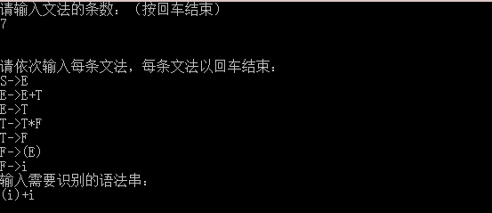
图9 输入文法和语法串

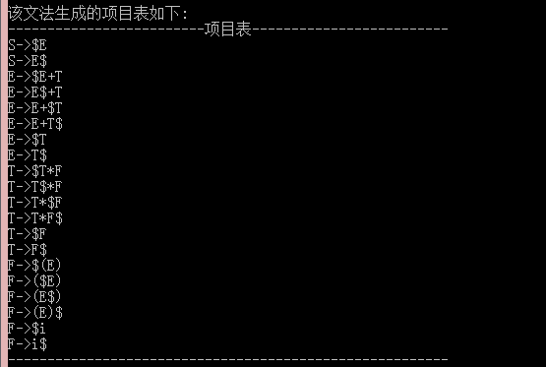
图10 文法项目表

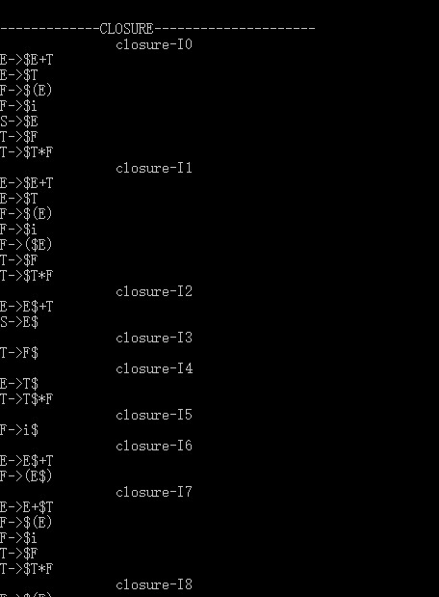
图11 文法闭包

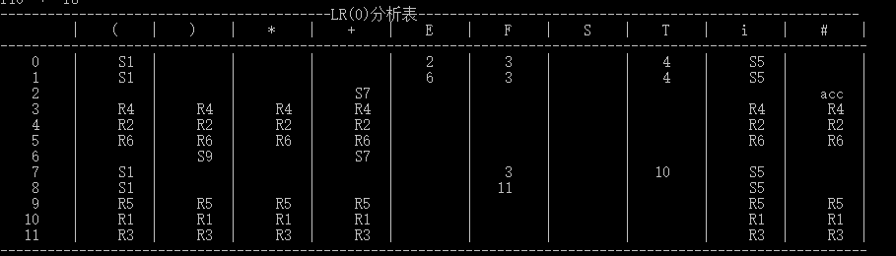图12 LR（0）分析表

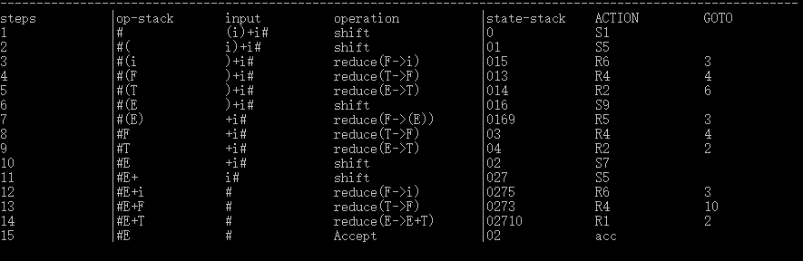图13 语法串规约过程

八、总结
LR(0)分析器归约是个难点，应该认真分析文法结构。通过实验设计加深了对C的熟练程度和对编译原理课程的理解。
总的来说，形式语言是编译原理的基础，是建立文法，分析文法的重要知识基础。编写代码过程中确实有困扰的地方，包括为了实现一种功能想出了一条最容易想到的算法，但是时间复杂度很高，我会再想更先进的文法。因为这样我编写的速度比较慢。但是在程序全部完成的那一刻，我体会到了成就感。

基于元胞自动机的网络病毒演化规则学习
由于互联网的高速普及与发展，为网络病毒的生存传播提供了更加广阔、有利的生存条件。通过研究网络病毒的传播模型，能够帮助我们降低网络病毒的传播速度和阻止病毒的爆发。
作为信息安全的学生，我们需要了解的不仅仅是网络病毒的特征及影响，更加重要地是，需要学习其传播模型从而制定有效的计划来遏制其传播，通过在编译原理课堂上学习到元胞自动机的理论，我发现其与病毒传播方式有很多相似之处，元胞自动机模型是处理非线性复杂动力系统非常有效的工具，而网络病毒的传播是一个复杂的动力系统，因此我认为可以通过元胞自动机模型来拟合网络病毒的演变行为及传播行为。
而元胞自动机早在医学病毒上有着广泛的研究，但是其在网络病毒蠕虫方面的研究还是颇少。本文尝试采用元胞自动机的模型，对蠕虫病毒的传播进行建模分析，从而制定有效的控制策略。

一、元胞自动机介绍：
元胞自动机，简称CA，最初是由数学家网络病毒Stanislaw M. Ulam(1909-1984)与 John von Neumann(1903-1957)于 1950 年代所提出,是时间和空间都离散的动力系统。以其组成单元的简单规则性，单元之间作用的局部性和信息处理的高度并行性，并表现出复杂的全局性等特点而备受关注，是一个探索复杂系统的有效工具。
元胞自动机采用离散的空间布局和离散的时间间隔，将元胞分成有限种状态，元胞个体状态的演变仅与其当前状态以及其某个局部邻域的状态有关。
标准元胞自动机是一个由「元胞、元胞状态、邻域和状态更新规则」构成的四元组，用数学符号可以表示为A=(L,d,S,N,f)
1、A代表一个元胞自动机系统。
2、L表示元胞空间。
3、d表示元胞自动机内元胞空间的维数，是一正整数。
4、S是元胞有限的、离散的状态集合。
5、N表示某个邻域内所有元胞的集合。
6、f表示局部映射或局部规则。

元胞自动机以计算机建模和仿真的方法，研究由类似于生物细胞（ Cell） 的大量并行单元个体组成的复杂系统的宏观行为与规律。 L-系统、有限凝聚扩散、格子气自动机[1-2]、格子 Boltzmann 方法[3]、交通流模型等都是元胞自动机的具体化，它们都有着重要的理论意义和实际应用价值。 元胞自动机方法是研究复杂系统的有力工具，是新方法、 新学科的重要生长点[4]。

二、网络病毒建模
网络病毒是利用网络进行复制和传播，能影响计算机使用，能自我复制的一组计算机指令或者程序代码，其主要传染途径有网络和电子邮件。相比较于传统的计算机病毒，无论是在传播性，还是在破坏性上网络病毒都有着巨大的优势。
对网络病毒传播行为建模需要注意的是其步骤：网络初始化、病毒传播过程、节点检测过程、免疫与免疫失效过程、模型评价、提出免疫策略。在阅读《基于生物学原理的计算机网络病毒传播模型》文献过程中，冯丽萍等老师是针对已有的SIR病毒模型并没有很好地反映现实计算机网络中节点状态转换的问题,根据生物学传染病原理,结合已有的SIR模型,提出一个新的SIRS计算机病毒传播模型。
元胞自动机模型是处理非线性复杂动力系统非常有效的工具，而网络病毒的传播是一个复杂的动力系统，可以通过元胞自动机模型来拟合网络病毒的演变行为及传播行为。

三、SIR模型
在讨论元胞自动机的网络病毒传播模型之前，我先学习了SIR模型：
在流行病传播和免疫策略的研究中，多数基于SIR模型。该模型用S(t)表示t时刻易感染者的数目;用I(t)表示t时刻具有传染性者(患者)的数目;而用R(t)表示t时刻从前面的具有传染性者中排除出去的人数(包括治愈后具有免疫力者以及已经死亡的人)。假设传染病服从以下法则:
(1)人口总数保持在一一个固定水平上,因此上述3类人的总和为常数N ;
(2)易感人群人数的变化率(应当是负数)的绝对值与前两类人的乘积成正比;
(3)排外人群的人数变化率与第2类人群的人数成正比。因此有

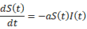
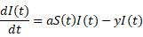
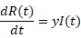

其中a，y都是正常数, a表示感染率，y表示排除率。
计算机病毒的传播是非线性的动力学系统的一个例子，它在自我复制及传播行为上和人群中的流行病十分相似，因此，可以借助生物流行病领域已有的数学方法来对计算机病毒的传播进行研究。
SIR模型所存在的问题在于它认为某封闭群体中(N为常数)3种状态(S, I, R)随时间t的变化只和其自身及两个常量(a, y)有关，即它没有考虑到其它外来因素的影响，所以SIR模型是一-种被动的病毒传播模型。而事实上，在现实世界中，实际情形并不如此，例如，当流行病出现的时候，人们往往会采取一些措施，如对居住的环境进行消毒，或尽量避免到公众场合以减少接触机会等。同样道理，在计算机网络中，计算机用户通常也会采取一些反病毒措施(如(预先)免疫措施、(检测到病毒后)预警或直接清除等多样化的措施),来预防病毒，这样，不但具有传染性者I会转变为排除在外者R,而且易感染者S也会因为预先免疫等措施而转变为排除在外者R；

四、元胞自动机网络病毒模型
宋玉荣等老师提出的基于元胞自动机的自适应网络病毒传播模型花了着重的笔墨在节点动力学和网络动力学上。我在其基础上移除了自适应网络的要求对网络病毒传播方式和演化行为进行探讨学习。
根据病毒的传播以及元胞自动机的特点，建立了以下病毒在网络中传播的元胞自动机模型。假定网络中的所有计算机分布在一个大小为L×L方格的二维空间中，每个格点代表一台计算机，用( i , j )表示计算机的位置i , j=1，2，…，L。元胞邻域采用半径为2的摩尔邻域，即在模型中，表示每个邮件地址列表中有24个有效的邮件地址，如图1所示：
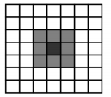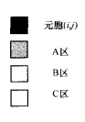

结合网络病毒传播的特点和实际网络中不同的状态，模型将元胞划分为如下5类，即元胞( i , j )在时刻t的状态：
Si,j={-2,-1,0,1,2}

Si,j =2：易感系统(S)，指还没有感染蠕虫病毒，但节点具有能够被蠕虫病毒利用的软件方面的漏洞；或者使用用户无任何安全意识；任何软件都难免会有不同的漏洞，这给病毒的编写者提供了机会。

Si,j =1：疑似系统(Q)，指网络安全管理人员已发现，网络不正常(如对流量异常的统计分析、对TCP连接异常的分析、对ICMP数据异常分析等)，或者受到病毒預警。

Si,j =0：系统毁灭(D)，指蠕虫病毒采用各种方式(如耗尽系统资源、窃取了敏感信息)已经彻底破坏数据或瘫痪的计算机。在模型中，DI是最坏的状态。

Si,j =-1：感染者()，指已感染蠕虫病毒的计算机，可以将蠕虫病毒传播给易感者；但并没有引起网络管理人员的注意；或者还没有确定病毒的类型，或由于某种原因无法断开网络连接等，致使无法采取措施。

Si,j =-2：确定感染者(D)，指已经确定该节点感染了某种已知的病毒，并已经安装了鉴别和隔离计算机蠕虫病毒的侦察工具，或安装了用来消除软件漏洞的软件补丁，或安装了杀毒的软件。

其中，值得一提的是，随着网络的普及，计算机病毒的编写和传播也相对更容易。因此，网络用户都有被蠕虫病毒感染的可能，即在模型中，所有的元胞(计算机系统)都处于状态S。

演化规则：
初始置所有元胞初始状态S=2，将已感染蠕虫病毒状态设为-1。
从t=0时刻开始，在每个时间步对空间内所有元胞进行扫描，并按以下规则进行元胞状态更新:
(1)当Si,j=2时，计算(i,j)处元胞的邻接矩阵:
Si-2,j-2 | Si-2,j-1 | Si-2,j | Si-2,j+1 | Si-2,j+2
Si-1,j-2 | Si-1,j-1 | Si-1,j | Si-1,j+1 | Si-1,j+2
Si,j-2 | Si,j-1 | Si,j | Si,j+1 | Si,j+2
Si+1,j-2 | Si+1,j-1 | Si+1,j | Si+1,j+1 | Si+1,j+2
Si+2,j-2 | Si+2,j-1 | Si+2,j | Si+2,j+1 | Si+2,j+2
s类元胞(i,j)状态是否发生变化，取决于被传染的概率:
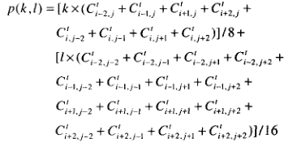
其中，如图1所示，k为该处元胞(位置为(i,j))周围8处(以位置(i,j)为中心的第1圈元胞，如图1所示)元胞的影响值，为经常联系的Email地址；l为该处元胞(位置为(i,j))周围16 处(以位置i,j为中心的第2圈元胞数)元胞的影响值,为一般Email地址。k,l强调不同的元胞对该元胞的影响权值不同。
该元胞依概率p从Email地址列表中选取Email地址,然后将蠕虫病毒传染给相对应的计算机，也将状态Si,j=2转化为Si,j=1,即在1+1时刻的状态可能为I, Q。
(2)当Si,j=-1时,若1类元胞从感染病毒到网络用户采取补救措施的平均时间为d,则以概率1/d有S=-2,其余的因用户过于疏忽病毒的危害，而以K概率有S‘i,j=0(Ki为经验值)，否则S'i,j=-1。
(3)当Si,j=1时，因蠕虫病毒的发觉、排查到确定需要-一些时间，时间的长短会影响到病毒的传播。若Q类元胞被确定某类病毒的比率为reD,被确定所需的平均时间为dgD,被排除疑似的平均时间为dgs;则r 部分以概率l/d 有S‘i,j=-2; 1-r 部分以概率l/d有S‘i,j=2,否则S‘i,j=1。
(4)当Si,j=-2时，若D类元胞彻底被清除蠕虫病毒所需的平均时间为dns,则以概率1/d有S’ i,j=2，否则S’ i,j=-2。
(5)当Si,j=0,有S‘i,j=0。若在实际中，则认为该计算机已经遭到数据破坏或彻底瘫痪。即假设该元胞退出整个系统,但如果其邻元中d/24(d为系统毁灭者(DI)的个数)比例成为DI,则说明引起人们的重视，会以d/24转入Si,j=2。

在传播初期阶段,由于用户对病毒的感染特性不太了解，有大量的计算机系统被病毒感染，且有小部分用户已经造成计算机系统的数据破坏或不能正常运行而瘫痪。在一段时间内，病毒会疯狂传播，从而人们会加大人力对其特性进行研究，阻碍增长的因素越来越大。在本模型中，则认为整个感染系统进入病毒传播后期阶段。
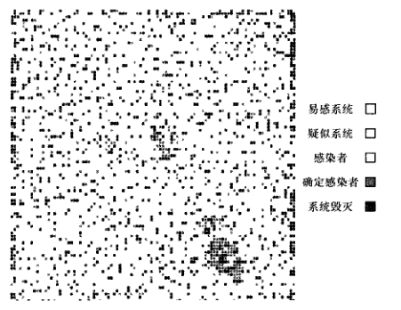
图3 病毒传播末期阶段模拟图
在传播后期阶段，随着相关部门发布蛹虫病毒预警报告，提供相应的补丁和防范措施，大部分用户都会进行补丁安装、病毒识别、预先免疫并且相互宣传该病毒的防御方法，病毒的传播迅速得到抑制。在某些局部区域内，病毒的传播表现得仍然很猖獗，这是因为一些网络使用者，并不关心病毒预警和预防知识，往往这些群体也表现出一定的文化和地域的局部性,这样，病毒的传播也就表现出一定的局部性。在一段时间后，感染该病毒的计算机系统的不同状态的比例也就保持相对平衡。

五、总结
本文建立了基于元胞自动机的蠕虫病毒传播模型及对应的演化规则。该研究有助于为更好地控制蠕虫病毒的传播采取有效措施，而且在非常直观的条件下监测蠕虫病毒传播的趋势。但由于受元胞自动机空间分布规模的限制，以及其网络蠕虫病毒本身的复杂性，对更大规模的蠕虫病毒传播规律的研究还有待于今后进一步的探索。

六、参考文献
[1] Hardy J, Pomeau Y, de Pazzis O. Time evolution of a two-dimensional model system. J.Math. Phys., 14:1746-1759, 1973
[2] Frish U, Hasslacher B, Pomeau Y. Lattice-gas automata for the Navier-Stokes equation.Phys. Rev. Lett., 56: 1505-1508, 1986
[3] Qian Y(钱跃竑), d'Humié res D, Lallemand P. Lattice BGK model for Navier-Stokesequation. Europhys. Lett., 17: 479-484, 1992
[4] Wolfram S. A New Kind of Science[M]. Wolfram Media Inc, 2002

